  Objednávka č.: 2172170004
 |  |  |  | Odběratel:
 |  |  |  |  |  |  |  |  |  |  |  | Vysoká škola chemicko-technologická v Praze  Technická 1905/5  166 28 PRAHA 6  Česká republika |  |  |  |  |  |  |  |  |  |  |  |  |  |  |  |  | PID:
 |  |  |  |  |  |  |  |  |  |  |  |  |  |  |  |  |  |  |  |  |  |  |  |  |  |  |  |  | Smlouva: |  |  |  |  |  |  |  | OBV_2172170004
 |  |  |  |  |  |  |  |  |  |  |  |  |  |  |  |  |  |  |  |  |  |  |  |  |  |  |  |  | Číslo účtu:
 |  |  |  |  |  |  |  |  |  |  |  |  |  |  |  |  |  |  |  |  |  |  |  |  |  |  |  |  | Peněžní ústav:
 |  |  |  |  |  |  |  |  |  |  |  |  |  |  |  |  |  |  |  |  | Dodavatel:
 |  |  |  |  |  |  |  |  |  |  |  | DIČ: |  |  |  |  | CZ60461373 |  |  |  |  |  | IČ: |  |  |  |  | 00506559 |  |  |  |  |  |  |  | DIČ: |  |  | CZ00506559
 |  |  |  |  |  |  |  |  |  |  |  | IČ: |  |  |  |  | 60461373
MANEKO, spol. s r.o.
Na pískách 1175/71
160 00 PRAHA 6
Česká republika

 |  |  |  | Konečný příjemce:
Ústav technologie vody a prostředí
NS217 Ústav technologie vody a prostředí
Technická 5/1905, 166 28 PRAHA 6
Česká republika
xxxxxxxxxxxx
xxxxxxxxxxxxxxxxxxxxxxxxxxxxx
xxxxxxxxxxxxxxxxxxxxxxxxxxxxxx

 |  |  |  |  |  |  |  |  |  |  |  |  |  |  |  |  |  |  |  |  |  |  |  |  |  |  |  |  | Platnost objednávky do: |  |  |  |  |  |  |  |  |  |  | 31.12.2017
 |  |  |  |  |  |  |  |  |  |  |  |  |  |  |  |  |  |  |  |  |  |  |  |  |  |  |  |  |  |  |  | Termín dodání: |  |  |  |  |  |  |  | 18.09.2017
 |  |  |  |  |  |  |  |  |  |  |  |  |  |  |  |  |  |  |  |  |  |  |  |  |  |  |  |  |  |  |  | Forma úhrady:
  Místo dodání | : | adresa konečného příjemce
 |  |  |  |  |  |  |  |  |  |  |  |  |  |  |  |  |  |  |  |  |  |  |  |  |  |  |  |  |  |  |  | Termín úhrady:
  Způsob dopravy | :
  Dodací podmínky | :
!! Na Vaše doklady vždy uvádějte číslo naší objednávky !!
Dodejte:
 |  |  |  | Položkový rozpis:
 |  |  |  | Položka
 |  |  |  |  |  |  |  |  |  |  |  |  | Množství |  |  |  |  |  | MJ |  |  |  |  | Cena/MJ |  |  |  |  |  |  |  |  |  |  | Celkem
 |  |  |  | Na základě Vaší nabídky č. 411/E/2017_3 objednáváme:
 |  |  |  | Čerpadlo Masterflex L/S Digital Pump System with Easy-Load II Pump Head,
  2.00 | ks | 73 910.00 | 147 820.00 | CZK
 |  |  |  | 600 RPM, 115/230V (kat. č. EW-77921-75)
 |  |  |  | Celkem: |  |  |  |  |  |  |  |  |  |  |  |  |  |  |  |  |  |  |  |  |  |  |  |  |  |  |  |  |  |  | 147 820.00 |  |  |  |  |  | CZK
 |  |  |  |  | Předpokládaná cena celkem (bez DPH):
  147 820.00 | CZK
 |  |  | Datum vystavení: |  |  |  |  |  |  |  |  |  |  |  |  | 25.08.2017
 |  |  | Vystavil:
 |  |  |  | xxxxxxxxxxxxxxxxxx |  |  |  |  |  |  |  |  |  |  |  |  |  |  |  |  |  |  |  |  |  |  |  |  |  |  | Razítko, podpis
 |  |  |  | xxxxxxxxxxxxxxxxxxxxxxxxxxxxxxxx Andrea.Vymetalova@vscht.cz
 |  | 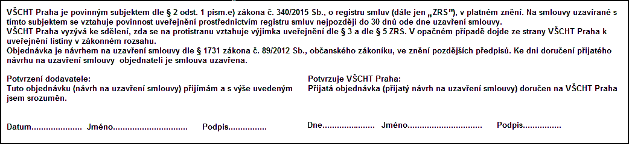
 | Interní údaje objednatele : 217 \ 42 \ 6745 217 Jeníček SuPER-W \ 1 Deník: 2 \ Investiční objednávky
 | Sídlo organizace: Vysoká škola chemicko-technologická v Praze, Technická 5, 166 28 Praha 6, VŠCHT Praha je veřejná vysoká škola zřízená zákonem č. 111/98 Sb. o vysokých školách

